**CBRE věnuje 300 000 Kč na lepší domovy pro seniory**

Praha, 24. června 2020 – Realitně-poradenská společnost CBRE podpoří ve spolupráci s nadací Krása pomoci kvalitu prostředí v domovech pro seniory. V rámci nově vypsaného grantu, do kterého se až do 22. července mohou přihlásit neziskové organizace z celé ČR, rozdělí 300 tisíc Kč mezi 1 až 3 vybrané projekty zaměřené na stavební úpravy či částečné rekonstrukce v domovech pro seniory. Odborníci se shodují, že prostředí budov ovlivňuje nejen naši psychiku, ale má také významné dopady na náš celkový zdravotní stav. Smysl nového grantu je proto jasný: prostřednictvím efektivních úprav zlepšit životní podmínky seniorů a zvýšit kvalitu jejich života.

*„Přes dvacet let se věnujeme odbornému poradenství v oblasti komerčních nemovitostí. Mimo jiné se zabýváme kvalitou prostor, v nichž pracujeme, nakupujeme a trávíme volný čas. Společně s našimi klienty tak vytváříme příjemná místa pro práci i pro život. Nyní jsme se rozhodli povznést naše zkušenosti na další úroveň a přetavit je v cílenou podporu pro neziskový sektor. Věřím, že vybraným domovům pro seniory pomohou nejen finanční prostředky z našeho grantu, ale také naše know-how a osobní zapojení. Na shromáždění celkové částky ve výši 300 tisíc korun se v době nejpřísnějších vládních opatření v boji proti koronaviru podíleli také naši zaměstnanci. Naše podpora cílí právě na pomoc seniorům, jako jedné z nejohroženějších skupin našich obyvatel,“* komentuje **Clare Sheils, generální ředitelka CBRE**.

*„Děkujeme společnosti CBRE a jejím zaměstnancům, že se rozhodli podpořit v této turbulentní době právě seniory. Věříme, že naše společná práce bude mít velký dopad na životy mnoha seniorů a moc se na spolupráci těšíme,“* říká **Taťána G. Brzobohatá, zakladatelka nadace Krása pomoci**.

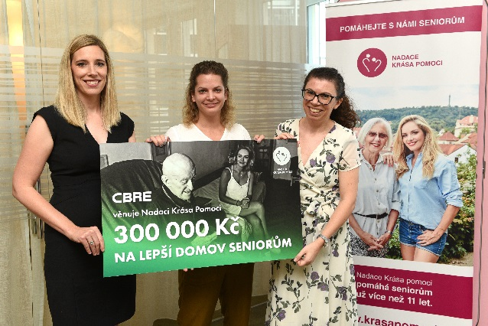Zleva: Clare Sheils, generální ředitelka realitně-poradenské společnosti CBRE, Michaela Miřátská, koordinátorka nadace Krása pomoci a Michaela Stachová, ředitelka nadace Krása pomoci.

Zaměstnanci CBRE v čele s generální ředitelkou CBRE Clare Sheils při předání šeku zástupkyním nadace Krása pomoci. U šeku zleva: Clare Sheils, generální ředitelka realitně-poradenské společnosti CBRE, Michaela Stachová, ředitelka nadace Krása pomoci a Michaela Miřátská, koordinátorka nadace Krása pomoci.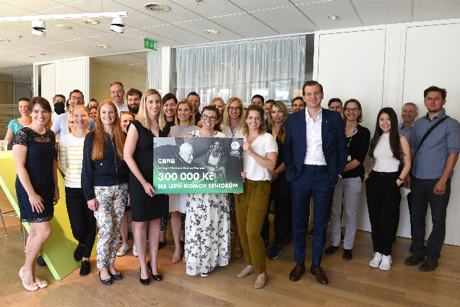

Více o nadaci Krása pomoci

Nadaci založila v roce 2008 česká topmodelka a influencerka Taťána Gregor Brzobohatá, která je zároveň předsedkyní správní rady. Posláním nadace je nabízet seniorům a jejich blízkým informace, kontakty a psychickou i hmotnou oporu, a dále podporovat prověřené neziskové organizace, které pomáhají seniorům. Zároveň pracuje na tom, aby společnost vnímala seniory s respektem. Za tím účelem se její zástupci pravidelně účastní různých konferencí a svou práci několikrát prezentovali i na půdě OSN. Za dobu své činnosti rozdělila nadace mezi neziskové organizace pomáhající seniorům přes 31 milionů korun. Více informací je k dispozici na [www.krasapomoci.cz](http://www.krasapomoci.cz).

**Kontakt:**

**Crest Communications, a.s.**Denisa Kolaříková Kamila Čadková  
Account Manager Account Director  
Gsm: +420 731 613 606 Gsm: +420 731 613 609  
email: denisa.kolarikova@crestcom.cz email: [kamila.cadkova@crestcom.cz](mailto:kamila.cadkova@crestcom.cz)  
[www.crestcom.cz](http://www.crestcom.cz/cz)

**CBRE**

Pavlína Musilová, Communications Manager, +420 606 611 074, [pavlina.musilova1@cbre.com](file:///C:\Users\notebook\Downloads\pavlina.musilova1@cbre.com)

CBRE Czech Republic [Facebook](https://www.facebook.com/pages/CBRE-News/626929170775263?ref=ts&fref=ts" \t "_blank), [Linkedin](https://www.linkedin.com/company/3585825?trk=tyah&trkInfo=clickedVertical%253Acompany%252Cidx%253A1-1-1%252CtarId%253A1431360641868%252Ctas%253Acbre%2520czech" \t "_blank), [Instagram](https://www.instagram.com/cbre_cz/" \t "_blank)

**O CBRE**

CBRE Group, společnost figurující na žebříčku Fortune 500 a indexu S&P 500 se sídlem v Los Angeles, je světovou vedoucí společností v oblasti realitních služeb a investic (z hlediska výnosů za rok 2019). S přibližně 100 000 zaměstnanci poskytuje služby majitelům nemovitostí, investorům a nájemníkům prostřednictvím více než 530 poboček po celém světě (do tohoto součtu nejsou započteny dceřiné společnosti). Společnost CBRE poskytuje širokou škálu integrovaných služeb od správy a údržby nemovitostí, obchodních transakcí, projektového managementu, investičního managementu přes oceňování nemovitostí, pronájmu a prodeje nemovitostí, strategického poradenství až po hypoteční a developerské služby. S téměř 350 zaměstnanci CBRE v České republice spravuje téměř 75 objektů komerčních budov o celkové rozloze téměř 1,2 mil. m2. Pro více informací navštivte internetové stránky společnosti na [www.cbre.cz](http://www.cbre.cz/).